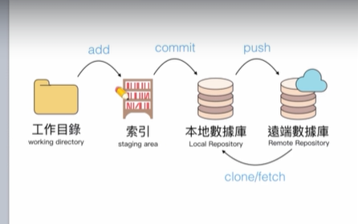

上傳至github的步驟

1.下載git

2.對目標資料夾案右鍵並選git bash

3登入github

4指示碼步驟

git init

git add .

git commit -m ‘first commit’

git remote add origin 網址

git push -u origin master

init 為創造該檔案本地資料庫，使之後變更的紀錄都可以被儲存在裡面，會創造出一個隱藏的.git資料夾

add . 將所有的檔案由工作目錄儲存到索引

commit 將修改紀錄儲存到本地數據庫

push 將本地數據庫的東西推送到遠端數據庫進行更新

為什麼要有索引的存在

<https://hackernoon.com/understanding-git-index-4821a0765cf>

未研究

git作為時光機

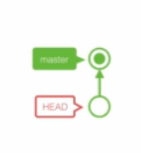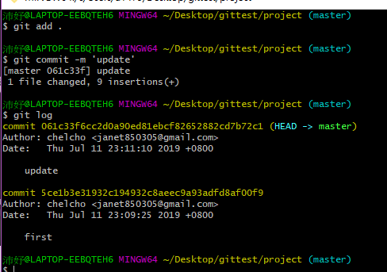

head 為最新版本的指標，標記最新版本的位置

可以利用head的移動來還原版本

步驟：

1. git log

顯示所有的commit紀錄

2.找到目標commit 的位址(輸入前四碼即可

3.git checkout 前四碼

將head移動到目標版本

(終端機後面會從master改為該目標版本)

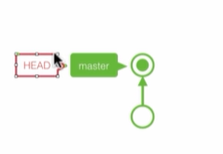

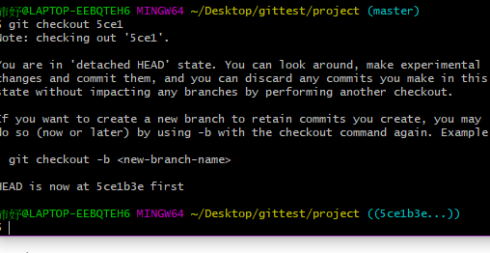

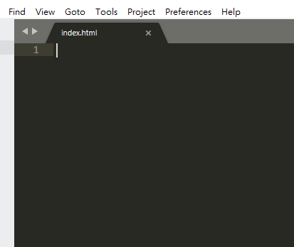

此時原本有內容的檔案會變空

4.git checkout master

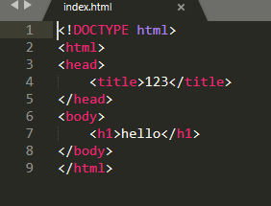

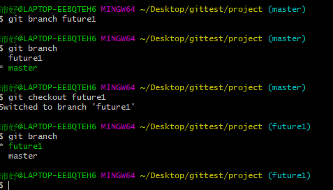

git branch 新增分支的名稱

git branch      不加名稱則會確認目前的branch

git branch 目標分支名稱   移動到目標分支

這樣就不會修改到已經上線的正確地版本，用來在未來做更新時，直到bug修完之前都在branch上工作

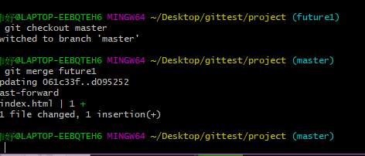

如果開發的新功能完成後，要把master與這個版本合併(head指到future1)

Git checkout master(首先移動head 回到master)

Git merge 分支名稱

將目標分支與master合併